

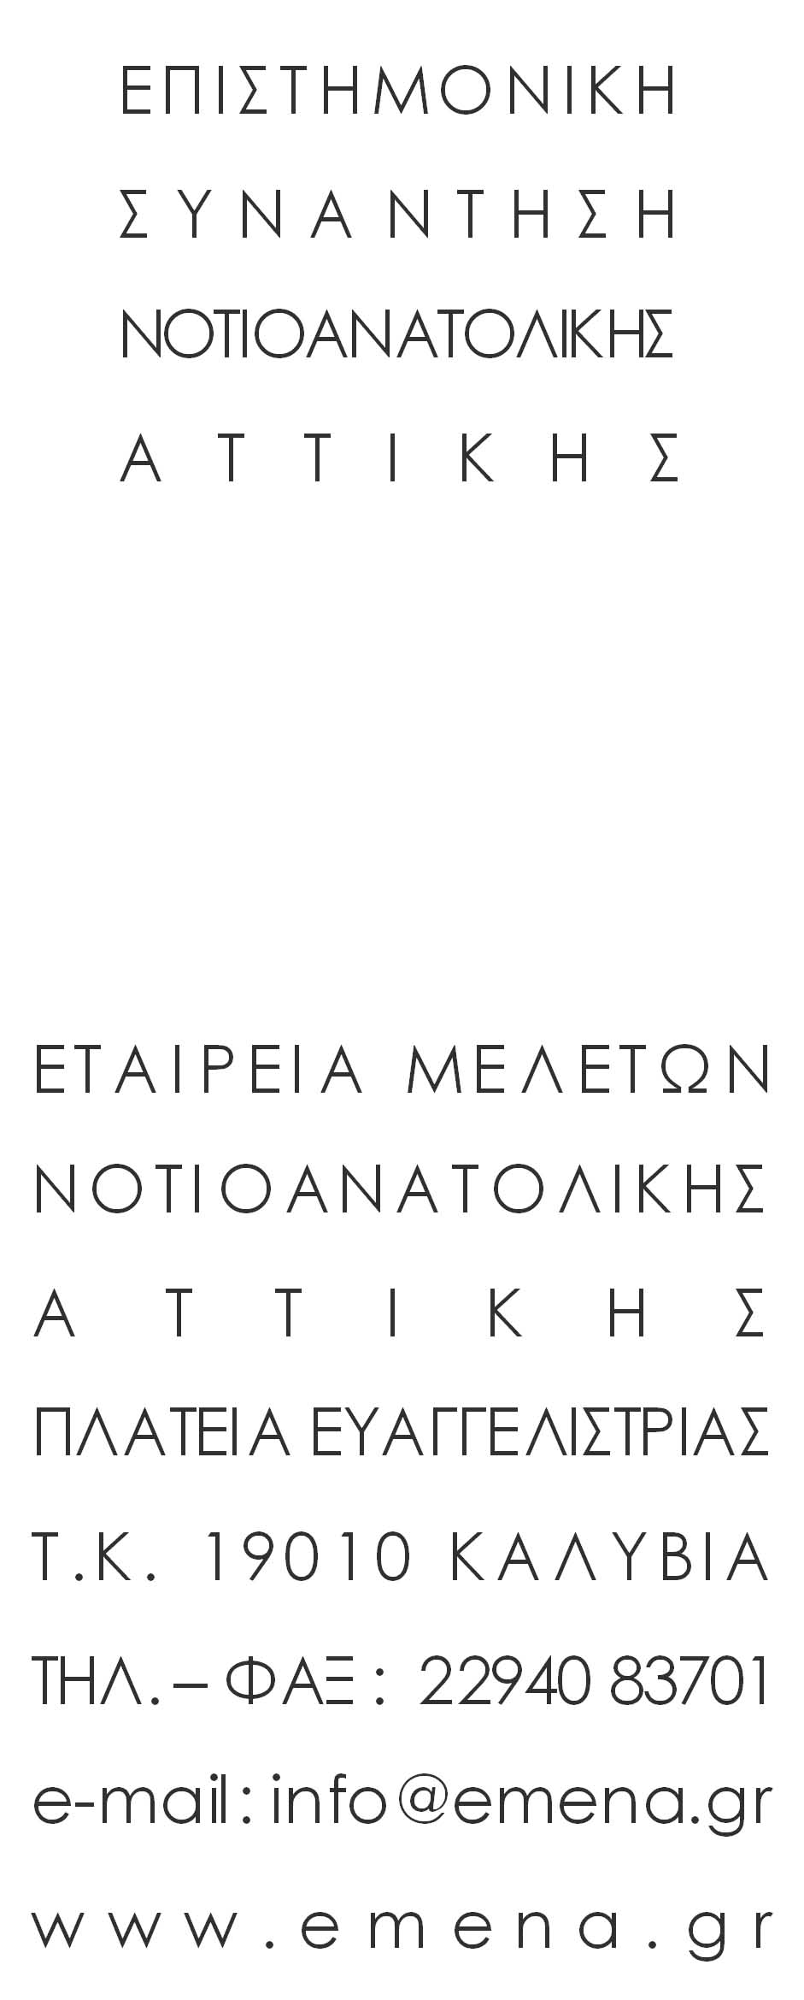

δελτίο συμμετοχής
ΣΤΗΝ ΙΣΤ΄ ΕΠΙΣΤΗΜΟΝΙΚΗ ΣΥΝΑΝΤΗΣΗ ΝΑ. ΑΤΤΙΚΗΣ

Ονοματεπώνυμο :
Διεύθυνση (οδός, ΤΚ, πόλη) :
Τηλέφωνο – φαξ :
Ε-mail :
Ιδιότητα :
Τίτλος ανακοίνωσης :
Μέσα προβολής (slides, video κλπ.) :
Διάρκεια ανακοίνωσης (έως 20΄) :
Πρόσθετα στοιχεία :

Ημερομηνία δήλωσης
/ /

